全自动插拨力试验机
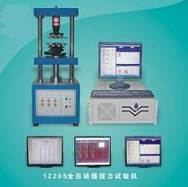
产品名称:伺服系统全自动插拔力试验机 型号: 1220S
可加装[X–Y] 全自动移动台，可同时测定动态阻抗(mΩ)
1.解决各种连接器测试的夹具问题，及测试时公母连接器能自动对准，不会有吃单边问题。

2.搭配动态阻抗测试系统，可在测试插拔力同时测试动态阻抗并绘制「荷重-行程-阻抗曲线图」。

3.本机器适用于各种连接器之插入力及拔出力测试，提供各种连接器专用夹治具及搭配专利设计之自动求心装置，将可得到完全准确之插拔 力试验.。

4.WINDOWS®中文窗口版软件画面设定 。

5.且所有数据皆可储存(试验条件、插拔行程曲线图、寿命曲线图、检查报表…等)

  测试项目
1.连接器单孔插拔试验。 | 5.连接器整排插拔试验 。
2.连接器插拔寿命试验 。 | 6.连接器单Pin与塑料保持力试验。(Retention Force)
3.连接器Normal Force测试。 | 7.可同时与接触阻抗机联机 。
4.各种压缩 、拉伸破坏强度试验。 | 8.(动态阻抗测试系统)

机器特点：
1. 测试条件皆可由电脑书面设定，并可储存。由下拉式选单勾选设定、或直接输入数据。（含试验类别、测定运动方向、荷重测定范围、行程测定范围、行程原点位置、行程原点检出、测定速度、测定总次数、暂停时间、每次等候位置、空压次数）。
2. 可储存及列印图形（荷重-行程曲线图、荷重衰减寿命曲线图、检验报表）。
3. 荷重元超负载之保护功能，可确保荷重元不致损坏。
4. 同时显示荷重-行程曲线图及寿命曲线图。
5. 自动荷重零点检出，并可设定原点检出荷重值。
6. 荷重单位显示N、lb、gf、kgf可自由切换。
7. 可同时搭配数个荷重元。（2kgf、5kgf、20kgf、50kgf、200kgf、500kgf（选购）
8. 机台采高钢性结构设计搭配伺服马达，长时间使用下能确保精度，适合一般引张、压缩测试、及插拔力寿命测试。
9. 朝超规格值停止。（于寿命测试时，测试数据超出设定之上下限规格值机器自动停止）。
10. 测定项目：最大荷重值、峰值、谷值、行程之荷重值、荷重之行程值、插入点电阻值（选配）、荷重或行程之电阻值（选配）1。
机器规格
最大荷重 | 2kg/5kg/10kg/20kg/50kg/100kg/200kg
最小解析度 | 0.1kg/1kg
最大测定高度 | 150mm
速度范围 | 0-200mm/min
X、Y轴移动范围 | 0-75mm
传动机构 | 滚珠螺杆
外观尺寸 | 360*260*940mm
最小微调距离 | 伺服马达
机台重量 | 67kg
使用电源 | 220v

橡皮酒精摩擦试验机
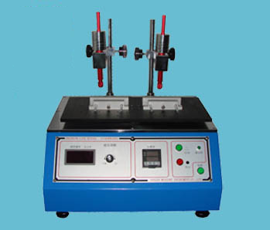
产品名称:橡皮酒精磨擦试验机 型号:HD-9600
产品详细资料：
本仪器为我公司在原多功能摩擦试验机HD-9600基础上经改装升级后的最新款酒精橡皮摩擦试验机。本仪器适用于各类产品表面及印刷面耐摩擦寿命试验。
规格参数：
1.规 格：二轴（可作橡皮和酒精两种摩擦，也可加铅笔硬度测试）
2.往返行程：0-25mm可调（行程可定制）
3.速 度：1-2.5次/秒可调
4.计 数 器： 0-99999999次或8位计数任意设定
5.摩 擦 锤：自重120g，并可作前后调整，另随机配有砝码2组
（100g，200g，80g，500g）
（砝码可按客户要求订做）
6.电 压：220V
7.机台尺寸：500*300*550mm
本机器具有以下特点：
1.本机具有速度可调，行程可调之功能；
2.可显示当前测试速度及试验次数；
3.多功能计数器，可预设需要测试之次数，达到后自动停机功能；
4.附铅笔治具，可做产品表面耐铅笔法硬度测试。

